ГАРАНТІЙНИЙ ТАЛОН

Заповнює торгове підприємство

Модель _ Серійний № _ Дата продажу
число, місяць прописом, рік

Продавець
Підпис або штамп

Штамп магазину

Примітка:

Відповідно до проведеної політики постійного вдосконалення технічних характеристик і дизайну, можливе внесення змін без попереднього повідомлення.
Прилад зібраний з сучасних і безпечних матеріалів. Після закінчення терміну служби, щоб уникнути можливого заподіяння шкоди життю, здоров’ю, його майну або навколишньому середовищу, прилад повинен бути утилізований окремо від побутових відходів відповідно до правил по утилізації відходів в вашому регіоні.

Повідомляємо, що все пакування даного приладу не призначене для вторинного пакування та зберігання в ній ХАРЧОВОЇ ПРОДУКЦІЇ.

Термін служби - 3 роки, за умови, що виріб використовується у суворій відповідності до цієї Інструкції з експлуатації.

ТЕХНІЧНА ПІДТРИМКА

Єдина довідкова служба:
тел.044-227-07-12
service@mystery.ua

Додаткову інформацію про гарантійний та після гарантійний ремонт Ви можете отримати за місцем придбання виробу або на сайті www.mystery.ua

Виробник: МІСТЕРІ ЕЛЕКТРОНІКС ПТЕ ЛІМІТЕД
Румс 2006-8, 20/Ф,Ту Чайначем Ексчейндж Скуере,
338 Кінгс Роад, Ноз Пойнт,
Гонконг, Китай
Зроблено в Китаї

Імпортер:
ТОВ “СТУДІЯ”САУНД”
03150, Україна, м. Київ, вул. Казимира Малевича, буд 47/49

ІНСТРУКЦІЯ З ЕКСПЛУАТАЦІЇ

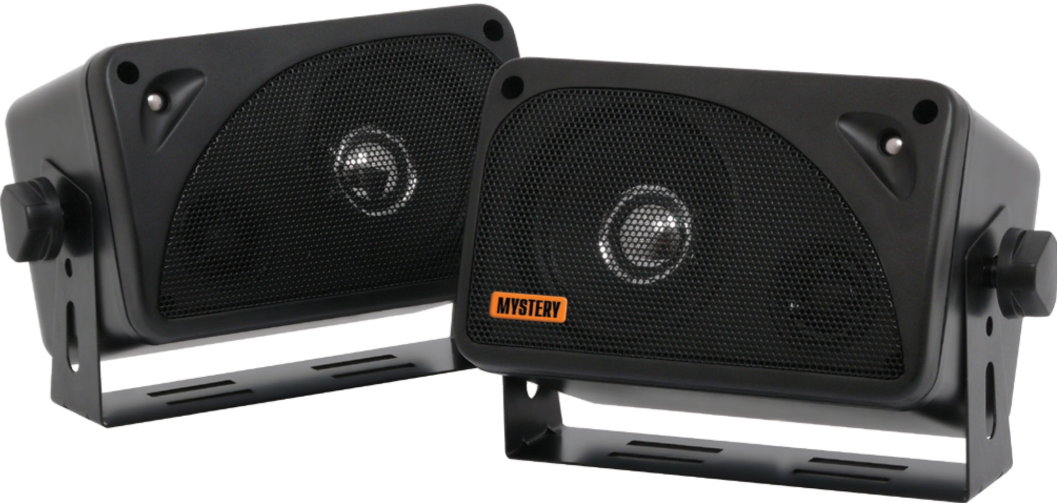
Mystery MJ103BX

Mystery
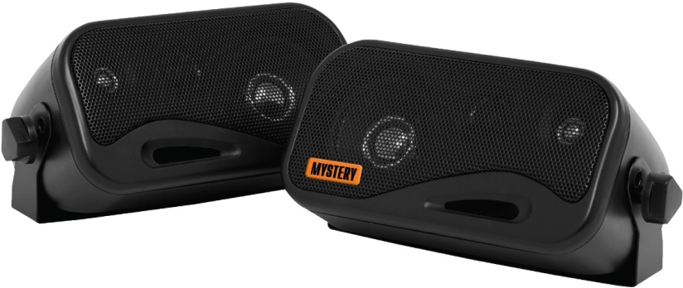
MJ105BX

Дякуємо Вам за вибір накладних акустичних систем Mystery. Перед початком експлуатації уважно ознайомтеся з даною Інструкцією. Збережіть Інструкцію для звернення до неї в майбутньому.

Заходи безпеки при установці
Установка накладних стерео компонентів вимагає великого досвіду. Хоч ця інструкція пояснює, як встановити динаміки Mystery в загальних рисах, але вона не показує точний спосіб установки. Якщо у вас мало досвіду, не проводьте установку самостійно, зверніться в спеціалізовані установочні центри, координати яких Ви можете дізнатися в місцях продажу продукції Mystery.

Високий рівень гучності може пошкодити слух. Максимальний рівень гучності динаміків Mystery разом з підсилювачем високої потужності може перевищити безпечний рівень гучності. Ми рекомендуємо встановлювати низький рівень гучності. Компанія Mystery не несе відповідальність за втрату слуху, пошкодження або матеріальний збиток, заподіяний в результаті неправильного використання динаміків

Поради з установки

- Завжди одягайте захисні окуляри при роботі з будь-якими інструментами
- Зберігайте динаміки в упаковці
- При установці ніколи не натискайте на динамік
- Перед початком установки від`єднайте всі під'єднання. Від`єднайте негативну клему від акумулятора.
- Перед тим, як просвердлити отвори переконайтеся в наявності вільного простору по обидві сторони обраного для установки простору.
- У місцях, обраних для установки, зверніть увагу на проходження паливної, гальмівної магістралей, вакуумної лінії та електричної проводки. Будьте максимально обережні при свердлінні отворів в цих місцях.
- Перед свердлінням отворів видаліть непотрібний матеріал або вініл за допомогою спеціального інструменту.
- Не встановлюйте динаміки у місцях, де вони можуть намокнути.

Технічні характеристики акустичних систем Mystery

Накладні акустичні системи серії JADOO

Найменування | MJ103BX | MJ105BX
Кількість смуг | 3 | 3
Опір, Ом | 4 | 4
Вихідна потужність ном./макс., Вт | 35/90 | 45/120
Чутливість, дБ | 90 | 90
Діапазон частот | 100 Гц – 20 кГц | 90 Гц-20 кГц

Догляд та очищення

Протирайте сітки динаміків вологою тканиною. Не використовуйте миючі засоби або розчинники для очищення динаміків.

Технічні характеристики та дизайн можуть бути змінені без попередження внаслідок удосконалення технології виготовлення.

ГАРАНТІЙНІ ЗОБОВ`ЯЗАННЯ

Гарантійний термін експлуатації виробу 12 місяців від дня продажу через роздрібну мережу, але не більше 24 місяців з моменту виготовлення.

У випадку порушення працездатності протягом гарантійного терміну експлуатації, власник має право на безкоштовний ремонт виробу за пред`явленням гарантійного талону. Наступні протягом гарантійного терміну ремонти виконуються також безкоштовно з відміткою в картці обліку технічного обслуговування і ремонту. Після ремонту спеціалістами ремонтного підприємства перевірте опломбування апарату. Замінені під час гарантійного ремонту деталі є власністю сервісного центру.

Гарантійний ремонт* не виконується при порушенні збереження пломб, самостійного ремонту, використанні апарату в підприємницькій діяльності, а також в інших випадках, в тому числі, якщо порушення працездатності апарату викликано:

а) недотриманням власником правил експлуатації, розміщених в даній Інструкції;

б) впливом механічних та кліматичних факторів, які перевищують допустимі норми;

в) потрапляння всередину апарату рідини, інших предметів;

г) несправністю електрообладнання автомобіля (перевищення напруги в бортовій мережі, великий рівень перешкод та інше).

*Право на гарантійний ремонт товару надається при використанні його виключно для особистих, домашніх, сімейних та інших потреб.

УВАГА! Переконайтеся, що в гарантійному талоні містяться заводський номер, штамп магазину, розбірливий підпис, штамп продавця та дата продажу. Пам`ятайте, що при відсутності гарантійного талону або у випадку його неправильного або неповного заповнення Ви втрачаєте право на гарантійний ремонт.

